過去の予約のサマリーを管理者へメールで届ける
過去 1 週間・2 週間・1 か月・暦の四半期の予約を数え —— 誰が最も多く予約したか、どのルームが最も使われたか、何件が使われずに終わったか —— 1 ページの PDF と全予約の一覧を表計算ファイルとして添付する定期メールを設定します。所要はおよそ 10 分。すぐに 1 通送って、届くかどうかを確認できます。
2026-09-23 · https://offision.com/help/ja/booking/email-a-summary-of-past-bookings/
予約モジュールは 1 つのページから 2 種類のレポートを発行します。予約記録サマリー
は過去を振り返るもので、直近 1 週間・2 週間・1 か月・四半期の予約、誰が最も多く予約したか、
どのルームが最も使われたか、そして何件がチェックインされずに終わったかをまとめます。
予約予測 は、すでにカレンダーに載っているこれからの予約を先読みします。
どちらも設定したスケジュールで届き、1 ページの PDF と表計算ファイルが添付されます。
始める前に:
設定管理者 の権限が必要です。ページを見るには読み取り、購読の保存や送信には編集の権限が要ります。
メール送信がすでに機能していることも前提です。レポートは他のすべての Offision メールと同じ送信元から届きます。

1. メールレポートのページを開く
予約 モジュールでは、このページは左の一覧の 設定 の下にあります。
メールレポート が固定表示の項目に含まれていなければ、先に もっと見せる を選びます。
Where in Offision: admin app → booking/email-report (メールレポート)
購読とは、このレポートを、この頻度で、この人たちに、これらのルームとデスクについて
という常設の指示です。相手が 2 通りなら購読も 2 つにします。
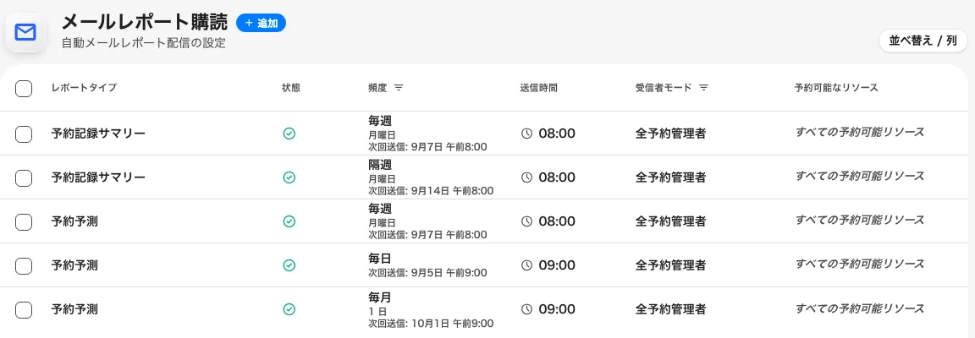
ページ上のすべての購読。レポートタイプ、送信の頻度、送信先。

2. 購読を追加する
追加 を選びます。ダイアログは レポート から開き、2 つのレポートがカードとして
並んでいます。管理者があとから読む数字なら サマリー（直前の期間）、これから何が
あるかを知っておきたいデスク向けなら 予測（これからの数日間）です。新しい購読は
サマリーから始まります。
残りは左のレールにあります —— スケジュール、受信者、範囲 —— その上に
有効 と表示されたピルがあります。このピルを選ぶとレポートを一時停止でき、設定も
受信者もそのまま残したまま、再び有効にするまで送信されません。
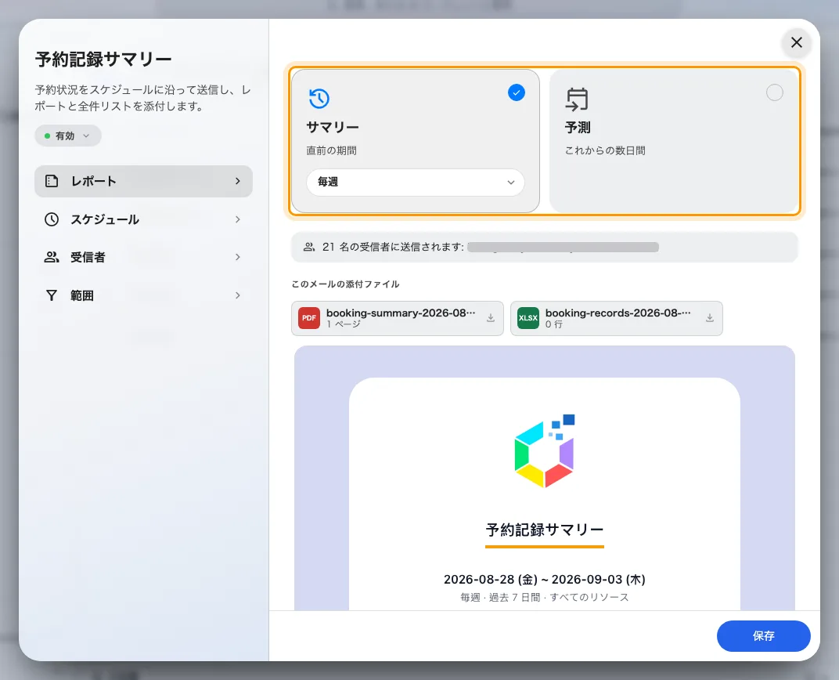
レポートのページ。2 つのカードと、その下にこの購読が送るメールそのもの。

3. 届く頻度を決める
頻度は選んだカードの上、名前の下のピルにあります。メールが届くタイミングと対象範囲の
両方を決めますが、2 つのレポートで読み方が違います。
サマリーの対象範囲は送信日の午前 0 時で終わるので、途中までしか終わっていない日を含むことはありません。
予約記録サマリー
頻度 | 届くタイミング | 対象範囲
毎週 | 選んだ 曜日 | 過去 7 日間
隔週 | 選んだ 曜日、2 週間ごと | 過去 14 日間
毎月 | 選んだ 月の日（1〜28） | 過去 1 か月 —— 送信日の 1 か月前から前日まで
四半期ごと | 1 月・4 月・7 月・10 月の、選んだ 月の日 | 直前の暦の四半期まるごと。今すぐ送信 でも同じ

サマリーに毎日はなく、四半期ごとはサマリーにしかありません。1 日に送信される月次サマリーは、前の暦月をちょうど対象にします。
予測は頻度の読み方が違います —— 毎日 があり、四半期ごと はなく、対象範囲が広がるのは
毎週 と 隔週 だけです。ルームごとの使用率はエクスポートで得られます。
予測の記事に表があります。
隔週は作成した日を起点にします:
最初の送信は、購読を作成した日以降で最初に来る選んだ曜日で、以後は 14 日ごとです。
スケジュール には次の 4 回の送信と、それぞれが対象にする期間が並ぶので、保存する前に
どちらの週に当たったかが分かります。
違う週になっていたら、もう一方の週になる日に購読を作り直してください。ずらすための設定はありません。
あとから 曜日 を変えると、作成日を起点に新しい曜日で数え直されるので、編集後は
送信予定の一覧をもう一度確認してください。今すぐ送信 が周期をずらすことはありません。
毎週 と 隔週 は 曜日 がないと、四半期ごと は 月の日 がないと保存できません。
スケジュール には次の 4 回の送信と、それぞれが対象にする期間が並びます。
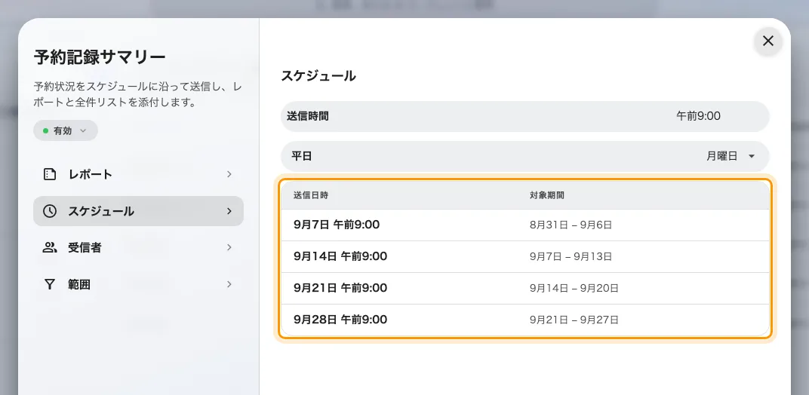
スケジュール。次の 4 回の送信と、それぞれが対象にする期間。
送信時間 はシステムのタイムゾーンで 時 単位に扱われます。分は無視されるので、09:30 と
09:00 はどちらも 9 時台に送信されます。その 1 時間まるごとサーバーが停止していた場合、
その回は遅れて送られるのではなく飛ばされます。月の日が 28 で止まっているのは、
29、30、31 がすべての月に存在しないからです。

4. 受け取る人を決める
レールの 受信者 に 2 つのモードがあります。
- 全予約管理者 —— 予約管理者またはグローバル管理者を持つ全員で、レポートが送信される
その時点で毎回あらためて解決されます。その役割に加わった人や離れた人は、
誰かが購読を編集しなくても反映されます。
- 受信者を指定 —— 個人、ユーザーグループ、またはその両方を名指しします。
ユーザーグループはレポート送信時にメンバーへ展開されます。
どちらの場合も、受信者は 予約管理者 または グローバル管理者
を持つ人に絞り込まれます。その権限がない人を、直接でもグループ経由でも名指ししても追加されません。
購読は管理者へ宛てるための手段であって、本来予約を見られない人に見せるための手段では決してありません。

5. 集計するリソースを決める
範囲 で すべての予約可能リソース をオンのままにすると、レポートはすべてのルームと
デスクを対象にします。オフにすると特定のリソースを選べます。部門長に、全拠点ではなく
自分のフロアについてのレポートを渡したいときはこうします。

6. 保存する前にメールを読む
レポート に戻ります。2 つのカードの下に、この購読が実際に送るメールが組み立てられています
—— 実際の数字、2 つの添付ファイル、そして管理権限で絞り込んだあとの送信先を示す
N 名の受信者に送信されます —— 設定を変えるたびに作り直されます。
そこに 現在この報告書を受け取る人がいません。管理権限を持つ受信者を選択してください。
と出るのは、このページ末尾の最初の原因で、最初の送信の前に気づけます。スケジュールを設定すると、このレポートが送信するメールを確認できます。 は、
スケジュールがまだ揃っていないという意味です —— たとえば曜日のない週次レポートです。
そのあと 保存 を選びます。

7. すぐに 1 通送って確認する
購読を選び、右のパネルで 今すぐ送信 を選びます。レポートは即座に、
しかも実際の受信者へ送信されます。これはプレビューではなく本番の送信です。
確認できるのは要求であって配信ではないので、受信者の受信トレイを見てください。

届くもの
メールは対象期間から始まり、続いて 件の予約 という見出しの件数と、比較対象の期間 ——
その前の 7 日・14 日・約 30 日・約 90 日 —— に対する増減が並びます。その下に：
- 日別の予約。最も多い日 が強調されます
- 出席者、主催者、リソース —— 合計と、それぞれ何人・何室が関わったか
- ステータスバー —— チェックイン済み と 不参加
- 予約の多い主催者 —— 最も多く予約した人
- 添付ファイル —— 一緒に届く 2 つのファイル
予測は同じレイアウトを逆向きに見たもので、それ自身の記事で説明しています。
予約を見る は、同じ期間が選択された状態で管理コンソールの予約カレンダーを開きます。
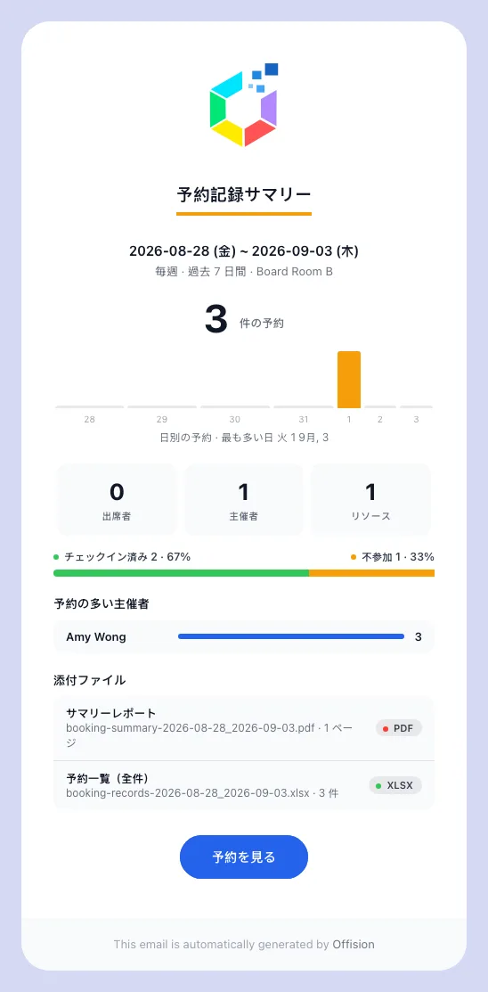
週次の予約記録サマリーが届いたところ。対象期間、見出しの件数とその増減、続いて内訳。
どのレポートにも、上記のサマリーを 1 ページにまとめた PDF —— こちらには最も使われたリソースと
結果の内訳も載ります —— と、期間内のすべての予約を並べた表計算ファイルが添付されます。
booking-summary- _ .pdf と booking-records- _ .xlsx です。
日付は yyyy-MM-dd 形式で、送信された日ではなく 対象の日 を表します。9 月 8 日に送信された
週次サマリーは booking-summary-2026-09-01_2026-09-07.pdf になります。
レポートはメールのブランド設定 —— ロゴ、色、フッター —— を引き継ぎます。他のすべての
Offision メールと同じ設定です。文言を変えるには、メールテンプレートの編集画面でテンプレートタイプ
予約記録サマリー を選びます。そこで設定したキーワードの上書きが適用されます。
サマリーが数える予約:
成立した予約だけです。予約済み、チェックイン済み、使用済み、または不参加とされたもの。
キャンセルされた予約、却下された申請、審査待ちの申請は、数字からも表計算ファイルからも除かれます。
準備時間とサブリソースも同様です。チェックインを必要としないルームでは予約は単に
予約済み（未チェックイン） となり、PDF ではその件数が チェックイン済み と 不参加
の横に並びます。そうしたルームでチェックイン率が低くても、問題の兆候ではありません。

レポートが届かないとき
次の順に確認します。
- 受信者が予約管理者ではない。 圧倒的に多い原因です。直接でもグループ経由でも、
名指しされた全員が予約管理者かグローバル管理者を持っている必要があり、
それ以外の人は何も告げられず除外されます。誰も条件を満たさなければ、そもそも送信されません。
- 購読が一時停止されている。 一覧では状態が 無効 と表示されます。
開いてレールの 一時停止中 のピルを選ぶと、また動きだします。
- スケジュールがまだ回ってきていない。 保存してからその時刻をまだ迎えていない購読や、
次回送信 がまだ 1 週間先の隔週の購読は、単に発火していないだけです。
今すぐ送信 が届くのにスケジュールされた送信が来ないなら、問題は受信者ではなくスケジュールです。
- メール送信が設定されていない。 Offision のメールが誰にも届かないなら、
問題はこのレポートではなく送信元です。
空のレポートは異常ではありません。期間中に予約がなければ、レポートはゼロを示し、
空の表計算ファイルを添えてそれでも届きます。それが「先週は誰も予約しなかった」と
「レポートが来なくなった」を見分ける手段になります。
解決しない場合:
レポートタイプ、頻度、次回送信、受信者モード、名指しした人が予約管理者を持っているか、
そして 今すぐ送信 のテストが届いたかを記録してください。

